HANOI UNIVERSITY OF SCIENCE AND TECHNOLOGY

School of Information and Communications Technology

Software Requirement Specification

AIMS Software

Subject: Thiết kế xây dựng phần mềm

Nhóm 10

|  |  |
| --- | --- |
| Phạm Việt Hoàng | 20204558 |
| Nguyễn Việt Hưng | 20204563 |
| Vi Lô Hùng | 20204562 |
| Lê Văn Hùng | 20204560 |

*Hanoi,* *January 2024*

**Mục lục**

1 Introduction 3

1.1 Objective 3

1.2 Scope 3

1.3 Glossary 3

1.4 References 3

2 Overall requirements 4

2.1 Actors 4

2.2 General use case diagram 4

2.3 Lower-level use case diagrams 5

2.4 Business processes 6

3 Detail requirements 17

3.1 Đặc tả usecase UC001 – Đăng ký 17

3.2 Đặc tả usecase UC002 – Đăng nhập 18

3.3 Đặc tả usecase UC003 – Đăng xuất 19

3.4 Đặc tả usecase UC004 – Tìm kiếm sản phẩm 20

3.5 Đặc tả usecase UC005 – Xem giỏ hàng 22

3.6 Đặc tả usecase UC006 – Xem danh sách đơn hàng customer 23

3.7 Đặc tả usecase UC007 – Thêm mới sản phẩm 23

3.8 Đặc tả usecase UC008 – Sửa sản phẩm 25

3.9 Đặc tả usecase UC009 – Xem danh sách sản phẩm 28

3.10 Đặc tả usecase UC010 – Xóa sản phẩm 28

3.11 Đặc tả usecase UC011 – Thêm mới danh mục 29

3.12 Đặc tả usecase UC012 – Sửa danh mục 31

3.13 Đặc tả usecase UC013 – Xem danh sách danh mục 32

3.14 Đặc tả usecase UC014 – Xóa danh mục 33

3.15 Đặc tả usecase UC015 – Xem danh sách đơn hàng admin 34

3.16 Đặc tả usecase UC016 – Từ chối đơn hàng 35

3.17 Đặc tả usecase UC017 – Hủy đơn hàng 35

4 Supplementary specification 38

4.1 Functionality 38

4.2 Usability 38

4.3 Reliability 38

4.4 Performance 38

4.5 Maintainability 39

4.6 Design Constraints 39

# Introduction

## Objective

Tài liệu này trình bày mô tả chi tiết cho phần hệ thống quản lý người dùng, nhóm người dùng và các chức năng có thể sử dụng của họ trong thời gian chạy. Tài liệu này cũng mô tả mục tiêu và tính năng của hệ thống, giao diện và ràng buộc của hệ thống đối với các tác động từ bên ngoài. Tài liệu này dành cho các bên liên quan và nhà phát triển phần mềm.

## Scope

Con đường tới tri thức, nghệ thuật, và giải trí đã, đang, và sẽ luôn là một phần cuộc sống của mỗi con người, thế nhưng, cuộc sống vốn không dễ dàng. Sẽ có lúc mà sản phẩm của sức lao động sáng tạo kia không thể đến với mọi người, chỉ vì những đứa con tinh thần không thể chu cấp cho họ - những văn nghệ sĩ, trí thức – một mức sống tối thiểu. May thay, khó khăn không làm ta chùn bước. Thời đại Internet bùng nổ, cùng với cuộc Cách mạng Công nghiệp 4.0, đã mang đến cơ hội mới cho tất cả chúng ta: AIMS Project, một hệ thống thương mại điện tử (E-commerce) chuyên về mua bán sản phẩm phương tiện truyền thông. Trong phạm vi môn học, thay vì các tính năng liên quan tới xác thực tài khoản hay quản lý người dùng, chúng ta sẽ tập trung vào các tính năng liên quan tới đặt hàng và thanh toán đơn đặt hàng của khách hàng trong AIMS Project.

## Glossary

Không

## References

Không

# Overall requirements

## Actors

* Customer
* Admin
* VNPay System

## General use case diagram

*Hình 2.2.1: Usecase Tổng quan*

## Lower-level use case diagrams

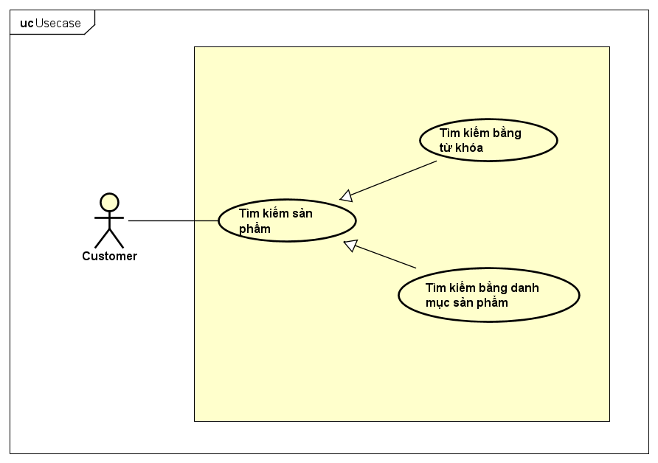

*Hình 2.3.1: Phân rã usecase Tìm kiếm sản phẩm*

## Business processes

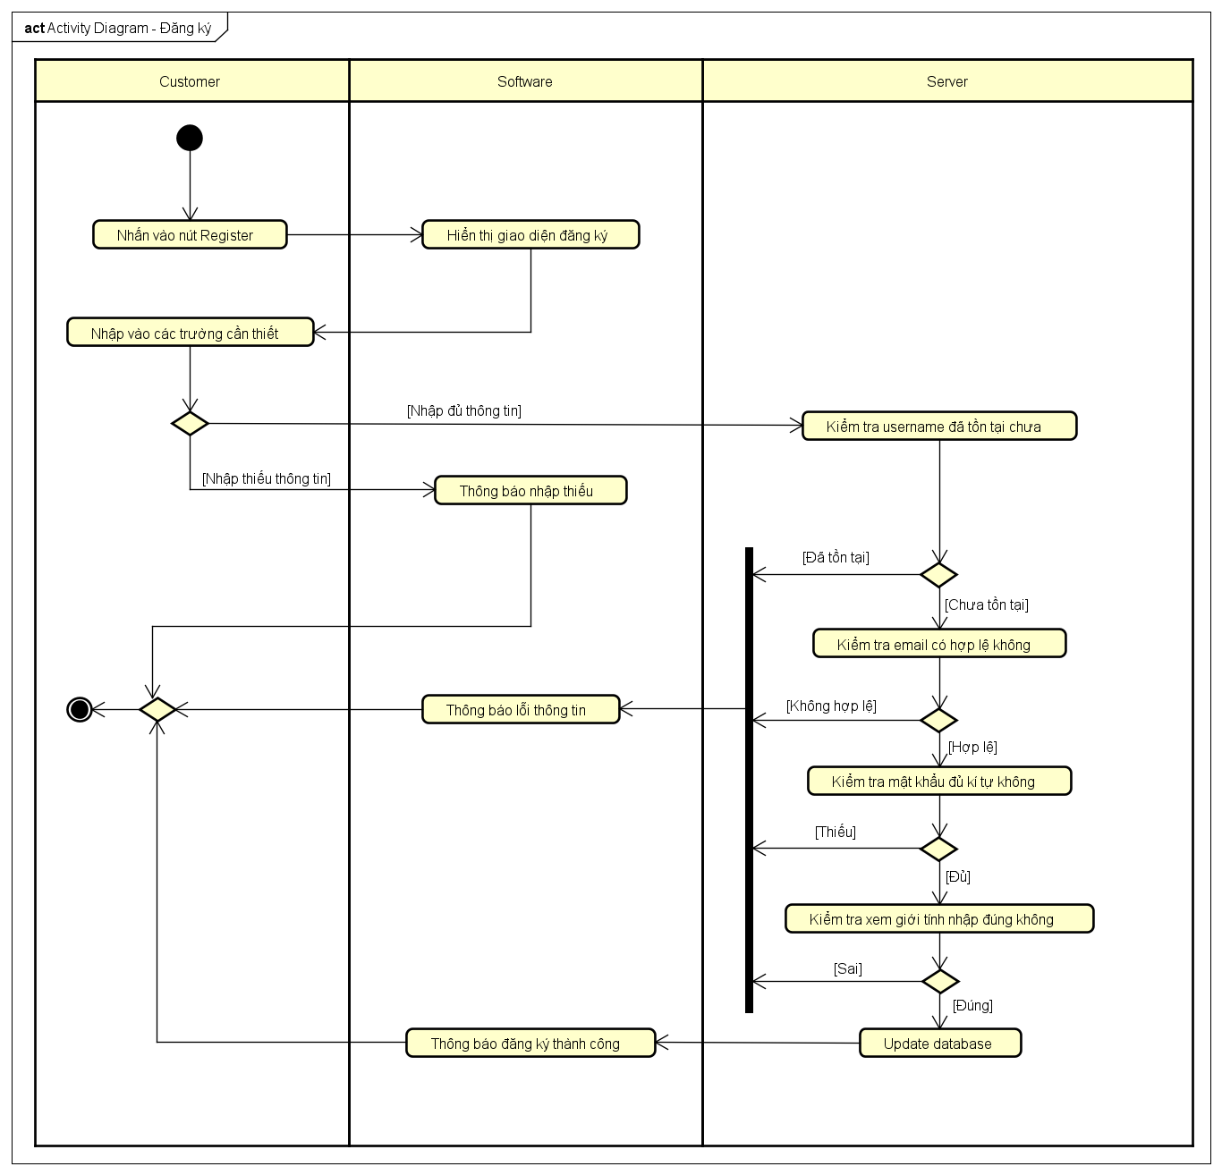

*Hình 2.4.1: Activity Đăng ký*

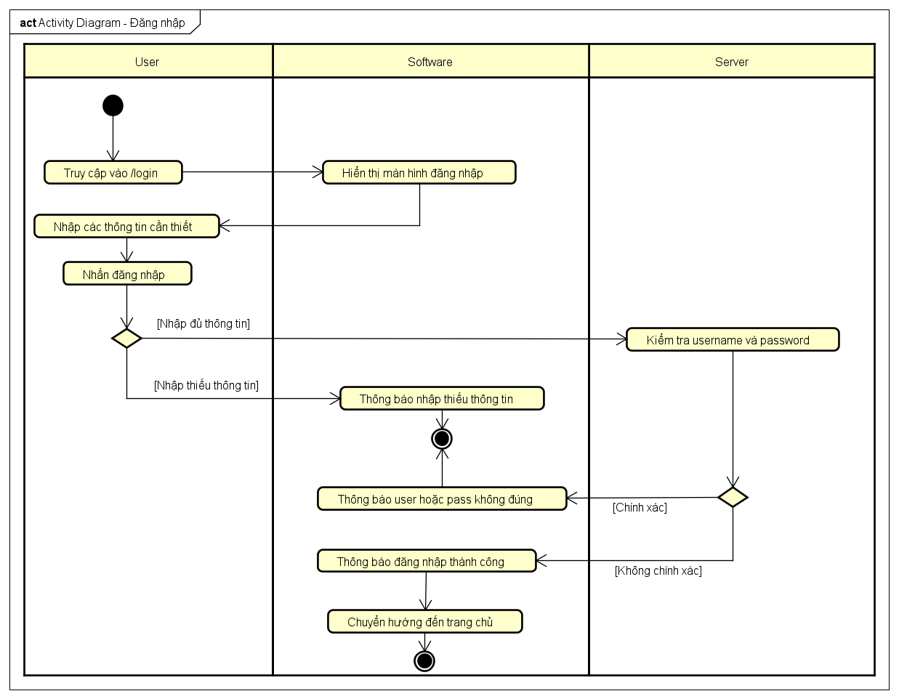

*Hình 2.4.2: Activity Đăng nhập*

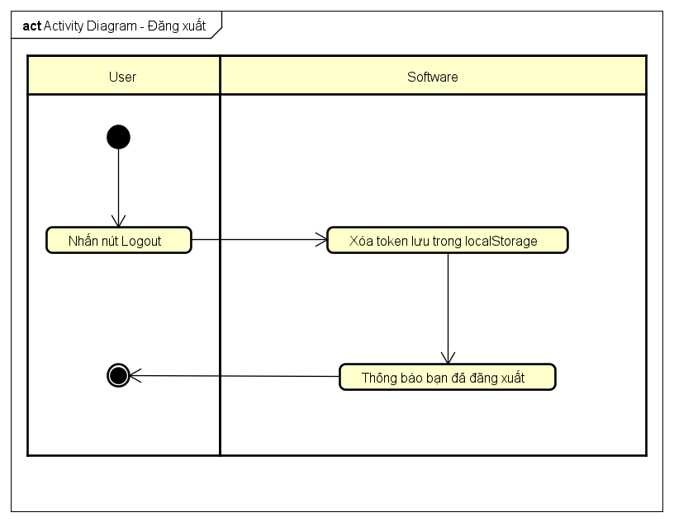

*Hình 2.4.3: Activity Đăng xuất*

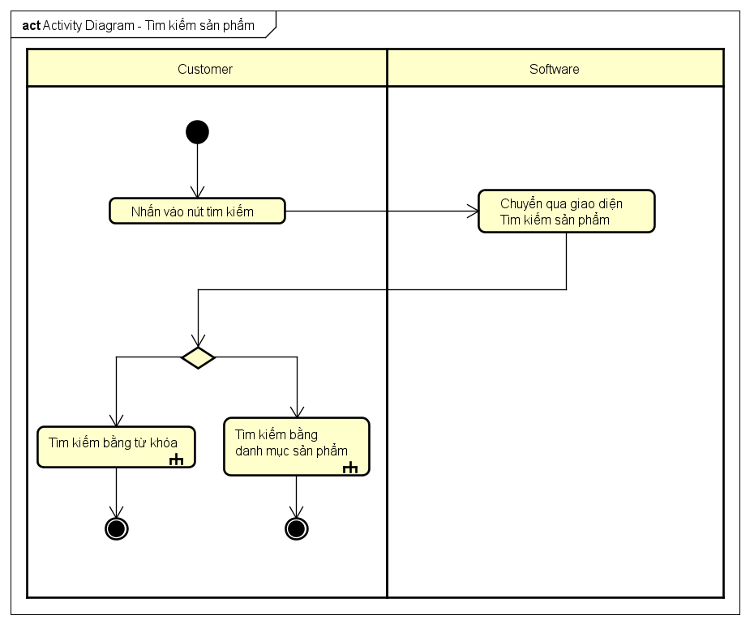

*Hình 2.4.4: Activity Tìm kiếm sản phẩm*

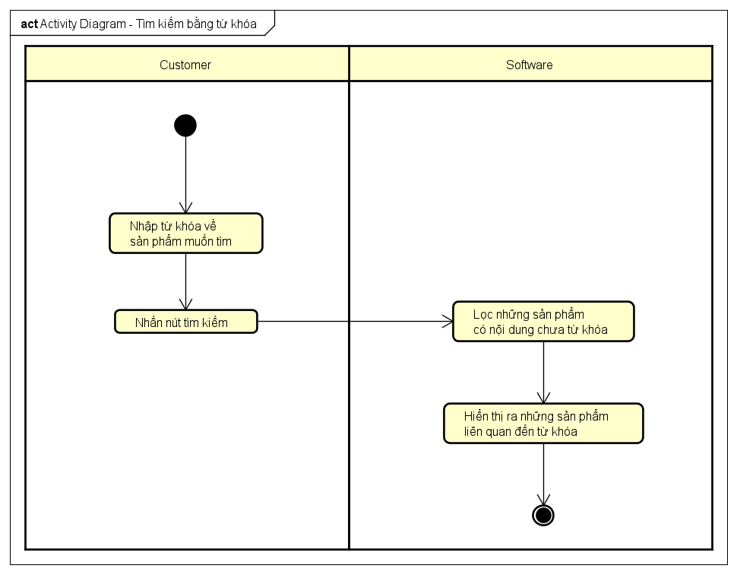

*Hình 2.4.5: Activity Tìm kiếm bằng từ khóa*

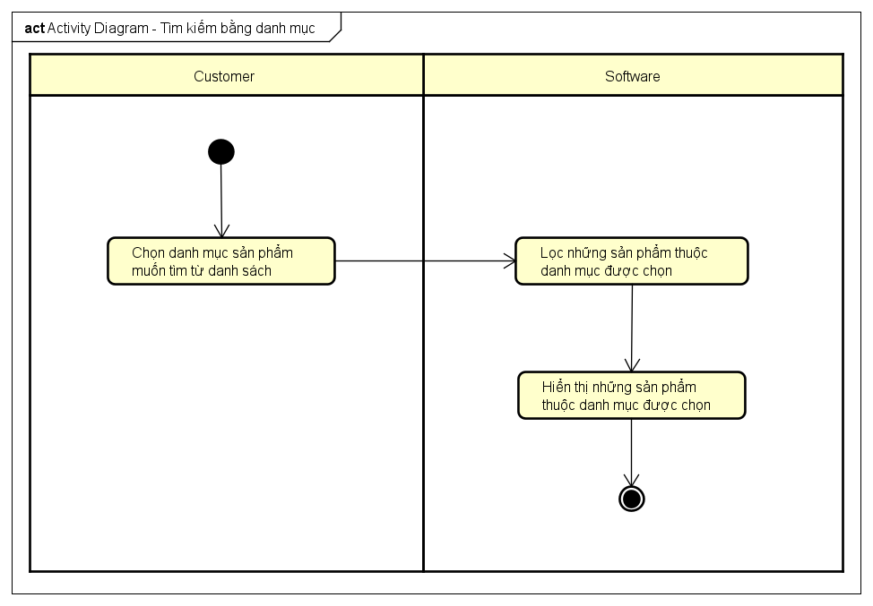

*Hình 2.4.6: Activity Tìm kiếm bằng danh mục*

*Hình 2.4.7: Activity Xem giỏ hàng*

*Hình 2.4.8: Activity Xem danh sách đơn hàng customer*

*Hình 2.4.9: Activity Sửa / Thêm mới sản phẩm*

*Hình 2.4.10: Activity Xem danh sách sản phẩm*

*Hình 2.4.11: Activity Xóa sản phẩm*

*Hình 2.4.12: Activity Sửa / Thêm mới danh mục*

*Hình 2.4.13: Xem danh sách danh mục*

*Hình 2.4.14: Activity Xóa danh mục*

*Hình 2.4.15: Activity Xem danh sách đơn hàng admin*

*Hình 2.4.16: Activity Từ chối đơn hàng*

*Hình 2.4.17: Activity Hủy đơn hàng*

# Detail requirements

## Đặc tả usecase UC001 – Đăng ký

1. **Mã use case**

UC001

1. **Giới thiệu**

Use case mô tả chức năng đăng ký

1. **Tác nhân**

Người dùng

1. **Tiền điều kiện**

Người dùng đang ở trang Đăng nhập

1. **Luồng sự kiện chính (Thành công)**
2. Người dùng chọn vào nút Register
3. Hệ thống hiển thị trang đăng ký
4. Người dùng nhập thông tin cần thiết vào form đăng ký
5. Người dùng nhấn đăng ký
6. Hệ thống lưu thông tin đăng ký vào cơ sở dữ liệu
7. Hệ thống thông báo thành công
8. Sau 1 giây sẽ chuyển hướng sang trang login
9. **Luồng sự kiện thay thế**

4a. Người dùng ấn nút login -> quay lại trang đăng nhập

5a. Thông tin thiếu -> thông báo thông tin chưa được nhập đủ -> kết thúc đăng ký

5b. Thông tin không hợp lệ -> thông báo lỗi khác nhau với từng thông tin không hợp lệ -> kết thúc đăng ký

1. **Dữ liệu đầu vào**

|  |  |  |  |  |  |
| --- | --- | --- | --- | --- | --- |
| STT | Trường dữ liệu | Mô tả | Bắt buộc? | Điều kiện hợp lệ | Ví dụ |
|  | Fullname | Tên người dùng | Có | Không rang buộc | Nguyễn Việt Hưng |
|  | Email | Email người dùng | Có | Đúng định dạng mail, có đuôi @abc.abc .. | [Hung1311@gmail.com](mailto:Hung1311@gmail.com) |
|  | Gender | Giới tính | Có | Là Nam, Nữ, hoặc Khác | Nam |
|  | phoneNumber | Số điện thoại người dùng | Có | Là string, chứa các kí tự số, có 10 kí tự, bắt đầu là 0 | 0915047891 |
|  | userName | Tên đăng nhập | Có | Tên Đăng nhập phải là duy nhất | Hungnguyen123 |
|  | password | Mật khẩu | Có | Mật khẩu cần dài quá 5 kí tự | 123456 |
|  | rePassword | Nhập lại mật khẩu | Có | Giống với password vừa nhập | 123456 |

1. **Dữ liệu đầu ra**

Không có

1. **Hậu điều kiện**

Lưu thông tin người dùng mới vào website

## Đặc tả usecase UC002 – Đăng nhập

1. **Mã use case**

UC002

1. **Giới thiệu**

Use case mô tả chức năng đăng nhập

1. **Tác nhân**

Người dùng

1. **Tiền điều kiện**

Người dùng đang ở trang Đăng nhập

1. **Luồng sự kiện chính (Thành công)**
2. Người dùng nhập thông tin cần thiết
3. Người dùng ấn đăng nhập
4. Thông báo đăng nhập thành công
5. Chuyển hướng về trang home page
6. **Luồng sự kiện thay thế**

2a. Người dùng ấn back to home -> quay lại trang home page

3a. Thông tin thiếu -> thông báo thông tin chưa được nhập đủ -> kết thúc đăng nhập

3b. Tài khoản không đúng -> thông báo sai tài khoản hoặc mật khẩu

1. **Dữ liệu đầu vào**

|  |  |  |  |  |  |
| --- | --- | --- | --- | --- | --- |
| STT | Trường dữ liệu | Mô tả | Bắt buộc? | Điều kiện hợp lệ | Ví dụ |
|  | userName | Tên đăng nhập | Có |  | Hungnguyen123 |
|  | password | Mật khẩu | Có |  | 123456 |

1. **Dữ liệu đầu ra**

Không có

1. **Hậu điều kiện**

Người dùng đăng nhập được vào hệ thống

## Đặc tả usecase UC003 – Đăng xuất

1. **Mã use case**

UC003

1. **Giới thiệu**

Use case mô tả chức năng đăng xuất

1. **Tác nhân**

Người dùng

1. **Tiền điều kiện**

Người dùng đã đăng nhập thành công ở hệ thống

1. **Luồng sự kiện chính (Thành công)**
2. Người dùng ấn vào nút Logout ở góc màn hình
3. Hệ thống xóa token của người dùng trong localStorage
4. Hệ thống thông báo bạn đã đăng xuất
5. **Luồng sự kiện thay thế**

Không có

1. **Dữ liệu đầu vào**

Không có

1. **Dữ liệu đầu ra**

Không có

1. **Hậu điều kiện**

Người dùng đăng xuất ra khỏi hệ thống

## Đặc tả usecase UC004 – Tìm kiếm sản phẩm

1. **Mã use case**

UC004

1. **Giới thiệu**

Use case mô tả tương tác giữa khách và hệ thống khi khách muốn tìm kiếm sản phẩm

1. **Tác nhân**

**Khách hàng**

1. **Tiền điều kiện**

Không

1. **Luồng sự kiện chính (Thành công)**
2. Khách chọn chức năng tìm kiếm sản phẩm
3. Hệ thống hiển thị giao diện tìm kiếm
4. Khách hàng nhập từ khóa liên quan tới sản phẩm cần tìm
5. Khách hàng nhấn nút tìm kiếm
6. Hệ thống lấy danh sách sản phẩm
7. Hệ thống lọc ra những sản phẩm có thông tin liên quan tới từ khóa
8. Hệ thống hiển thị những sản phẩm tìm được
9. **Luồng sự kiện thay thế**

Bảng 1-Luồng sự kiện thay thế của Use case "Tìm kiếm sản phẩm"

|  |  |  |  |  |
| --- | --- | --- | --- | --- |
| **STT** | **Vị trí** | **Điều kiện** | **Hành động** | **Vị trí tiếp tục** |
|  | 3 | Khách hàng muốn tìm kiếm theo danh mục | * Khách hàng chọn một danh mục sản phẩm trong danh sách * Hệ thống tìm các sản phẩm thuộc danh mục đã chọn | Tiếp tục tại bước 7. |

1. **Dữ liệu đầu vào**

|  |  |  |  |  |  |
| --- | --- | --- | --- | --- | --- |
| STT | Trường dữ liệu | Mô tả | Bắt buộc? | Điều kiện hợp lệ | Ví dụ |
|  | Từ khóa tìm kiếm | Từ khóa liên quan tới sản phẩm cần tìm | Không |  | Harry Potter |

1. **Dữ liệu đầu ra**

**Không**

1. **Hậu điều kiện**

**Không**

## Đặc tả usecase UC005 – Xem giỏ hàng

1. **Mã use case**

UC001

1. **Giới thiệu**

Use case mô tả tương tác giữa khách và hệ thống khi khách muốn xem giỏ hàng

1. **Tác nhân**

**Khách**

1. **Tiền điều kiện**

Không

1. **Luồng sự kiện chính (Thành công)**
2. Khách chọn chức năng xem giỏ hàng
3. Hệ thống lấy thông tin các sản phầm trong giỏ hàng
4. Hệ thống hiển thị giỏ hàng
5. Khách hàng có thể thay đổi số lượng hoặc xóa sản phẩm
6. **Luồng sự kiện thay thế**

Bảng 1-Luồng sự kiện thay thế của Use case "Xem giỏ hàng"

|  |  |  |  |  |
| --- | --- | --- | --- | --- |
| **STT** | **Vị trí** | **Điều kiện** | **Hành động** | **Vị trí tiếp tục** |
|  | Tại bước 4 | Nếu khách hàng tăng số lượng sản phẩm, nhưng số lượng trong kho không đủ | * Hệ thống: Thông báo tới khách | Tiếp tục tại bước 3 |

1. **Dữ liệu đầu vào**

**Không**

1. **Dữ liệu đầu ra**

**Không**

1. **Hậu điều kiện**

**Không**

## Đặc tả usecase UC006 – Xem danh sách đơn hàng customer

1. **Mã use case**

UC001

1. **Giới thiệu**

Use case mô tả tương tác giữa khách và hệ thống khi khách muốn xem đơn hàng

1. **Tác nhân**

**Khách**

1. **Tiền điều kiện**

Khác hàng đã đăng nhập thành công

1. **Luồng sự kiện chính (Thành công)**
2. Khách ấn nút “đơn hàng”
3. Hệ thống lấy thông tin các đơn hàng
4. Hệ thống hiển thị danh sách đơn hàng
5. Khách chọn xem chi tiết đơn hàng
6. Hệ thống hiển thị thông tin chi tiết đơn hàng
7. **Luồng sự kiện thay thế**

Không

1. **Dữ liệu đầu vào**

**Không**

1. **Dữ liệu đầu ra**

**Không**

1. **Hậu điều kiện**

Không

## Đặc tả usecase UC007 – Thêm mới sản phẩm

1. **Mã use case**

UC007

1. **Giới thiệu**

Use case mô tả chức năng thêm mới loại sản phẩm của Quản trị viên

1. **Tác nhân**

Quản trị viên

1. **Tiền điều kiện**

Quản trị viên đã đăng nhập và được phân quyền

1. **Luồng sự kiện chính (Thành công)**
2. Quản trị viên chọn product trên trang admin
3. Hệ thống hiển thị giao diện trang quản lý product
4. Quản trị viên chọn Create
5. Hệ thống hiển thị giao diện trang thêm mới product
6. Quản trị viên nhập các thông tin cần thiết
7. Quản trị viên nhấn Save
8. Hệ thống lưu product vào trong cơ sử dữ liệu
9. Hệ thống cập nhập product mới trong trang danh sách product
10. Hệ thống chuyển hướng về trang quản lý product
11. **Luồng sự kiện thay thế**

6a. Quản trị viên nhấn Product -> quay về trang quản lý product

7a. Thông tin nhập vào thiếu -> thông báo lỗi unprocess entity

7b. Thông tin nhập vào không thỏa mãn -> thông báo lỗi cụ thể thông tin nào không thỏa mãn

1. **Dữ liệu đầu vào**

Bảng 1-Dữ liệu đầu vào của thông tin sản phẩm

|  |  |  |  |  |  |
| --- | --- | --- | --- | --- | --- |
| STT | Trường dữ liệu | Mô tả | Bắt buộc? | Điều kiện hợp lệ | Ví dụ |
|  | name | Tên của sản phẩm | Có | Tối đa 50 ký tự | Sách Harry Potter |
|  | Image | Link ảnh sản phẩm | Có | Không rang buộc | https://icdn.dantri.com.vn/thumb_w/640/2019/03/04/dia-than-1551664709441.jpg |
|  | category | Tên của loại sản phẩm | Có | Chọn trong list category | Đĩa nhạc |
|  | productDescription | Mô tả sơ qua về sản phẩm | Có | Không rang buộc | Sản phẩm rất hay |
|  | Product Detail | Mô tả chi tiết về sản phẩm | Có | Không rang buộc | Sản phẩm rất rất hay, cho tôi thêm nhiều kiến thức |
|  | price | Giá sản phẩm | Có | Là số | 16 |
|  | countInStock | Số lượng sản phẩm còn trng kho | Có | Là số | 100 |
|  | isBestSeller | Sản phẩm có phải bán rất chạy ? | Có | Boolean | true |

1. **Dữ liệu đầu ra**
2. **Hậu điều kiện**

Thông tin sản phẩm mới được lưu lại, và được cập nhập trên giao diện của web

## Đặc tả usecase UC008 – Sửa sản phẩm

1. **Mã use case**

UC008

1. **Giới thiệu**

Use case mô tả chức năng thay đổi thông tin loại sản phẩm của Quản trị viên

1. **Tác nhân**

Quản trị viên

1. **Tiền điều kiện**

Quản trị viên đã đăng nhập và được phân quyền

1. **Luồng sự kiện chính (Thành công)**
2. Quản trị viên chọn product trên trang admin
3. Hệ thống hiển thị giao diện trang quản lý product
4. Quản trị viên chọn Edit trên product mình muốn thay đổi
5. Hệ thống hiển thị giao diện trang thay đổi product
6. Quản trị viên nhập các thông tin cần thiết
7. Quản trị viên nhấn Save
8. Hệ thống cập nhập product mới trong trang danh sách product
9. Hệ thống chuyển hướng về trang quản lý product
10. Hệ thống cập nhập product mới trong cơ sở dữ liệu
11. **Luồng sự kiện thay thế**

5a. Thông tin không có gì thay đổi, không thể ấn Save được

6a. Quản trị viên nhấn Product -> quay về trang quản lý product

9a. Thông tin nhập vào thiếu -> thông báo lỗi unprocess entity -> đưa thông tin product mới thay đổi trên danh sách product về thông tin cũ

7b. Thông tin nhập vào không thỏa mãn -> thông báo lỗi cụ thể thông tin nào không thỏa mãn -> -> đưa thông tin product mới thay đổi trên danh sách product về thông tin cũ

1. **Dữ liệu đầu vào**

Bảng 1-Dữ liệu đầu vào của thông tin sản phẩm

|  |  |  |  |  |  |
| --- | --- | --- | --- | --- | --- |
| STT | Trường dữ liệu | Mô tả | Bắt buộc? | Điều kiện hợp lệ | Ví dụ |
|  | | name | Tên của sản phẩm | Có | Tối đa 50 ký tự | Sách Harry Potter |
|  | | Image | Link ảnh sản phẩm | Có | Không rang buộc | https://icdn.dantri.com.vn/thumb_w/640/2019/03/04/dia-than-1551664709441.jpg |
|  | | category | Tên của loại sản phẩm | Có | Chọn trong list category | Đĩa nhạc |
|  | | productDescription | Mô tả sơ qua về sản phẩm | Có | Không rang buộc | Sản phẩm rất hay |
|  | | Product Detail | Mô tả chi tiết về sản phẩm | Có | Không rang buộc | Sản phẩm rất rất hay, cho tôi thêm nhiều kiến thức |
|  | | price | Giá sản phẩm | Có | Là số | 16 |
|  | | countInStock | Số lượng sản phẩm còn trng kho | Có | Là số | 100 |
|  | | isBestSeller | Sản phẩm có phải bán rất chạy ? | Có | Boolean | true |

1. **Dữ liệu đầu ra**
2. **Hậu điều kiện**

Thông tin sản phẩm mới được lưu lại, và được cập nhập trên giao diện của web

## Đặc tả usecase UC009 – Xem danh sách sản phẩm

1. **Mã use case**

UC009

1. **Giới thiệu**

Use case mô tả chức năng xem các loại sản phẩm của Quản trị viên

1. **Tác nhân**

Quản trị viên

1. **Tiền điều kiện**

Quản trị viên đã đăng nhập và được phân quyền

1. **Luồng sự kiện chính (Thành công)**
2. Quản trị viên chọn product trên trang admin
3. Hệ thống hiển thị giao diện trang quản lý product
4. **Luồng sự kiện thay thế**

Không có

1. **Dữ liệu đầu vào**

Không có

1. **Dữ liệu đầu ra**

Không có

1. **Hậu điều kiện**

Hiển thị thông tin danh sách product trên website

## Đặc tả usecase UC010 – Xóa sản phẩm

1. **Mã use case**

UC010

1. **Giới thiệu**

Use case mô tả chức năng xóa loại sản phẩm của Quản trị viên

1. **Tác nhân**

Quản trị viên

1. **Tiền điều kiện**

Quản trị viên đã đăng nhập và được phân quyền

1. **Luồng sự kiện chính (Thành công)**
2. Quản trị viên chọn product trên trang admin
3. Hệ thống hiển thị giao diện trang quản lý product
4. Quản trị viên chọn Delete ở product muốn xóa
5. Hệ thống cập nhập trường isDeleted của product muốn xóa thành true trong cơ sở dữ liệu
6. Hệ thống cập nhập lại danh sách product trên website
7. **Luồng sự kiện thay thế**

Không có

1. **Dữ liệu đầu vào**

Không có

1. **Dữ liệu đầu ra**

Không có

1. **Hậu điều kiện**

Thông tin sản phẩm mới được lưu lại, và được cập nhập trên giao diện của web

## Đặc tả usecase UC011 – Thêm mới danh mục

1. **Mã use case**

UC011

1. **Giới thiệu**

Use case mô tả chức năng thêm mới loại sản phẩm của Quản trị viên

1. **Tác nhân**

Quản trị viên

1. **Tiền điều kiện**

Quản trị viên đã đăng nhập và được phân quyền

1. **Luồng sự kiện chính (Thành công)**
2. Quản trị viên chọn category trên trang admin
3. Hệ thống hiển thị giao diện trang quản lý category
4. Quản trị viên chọn Create
5. Hệ thống hiển thị giao diện trang thêm mới category
6. Quản trị viên nhập các thông tin cần thiết
7. Quản trị viên nhấn Save
8. Hệ thống lưu category vào trong cơ sử dữ liệu
9. Hệ thống cập nhập category mới trong trang danh sách category
10. Hệ thống chuyển hướng về trang quản lý category
11. **Luồng sự kiện thay thế**

6a. Quản trị viên nhấn Category -> quay về trang quản lý category

7a. Thông tin nhập vào thiếu -> thông báo lỗi unprocess entity

7b. Thông tin nhập vào không thỏa mãn -> thông báo lỗi cụ thể thông tin nào không thỏa mãn

1. **Dữ liệu đầu vào**

Bảng 1-Dữ liệu đầu vào của thông tin sản phẩm

|  |  |  |  |  |  |
| --- | --- | --- | --- | --- | --- |
| STT | Trường dữ liệu | Mô tả | Bắt buộc? | Điều kiện hợp lệ | Ví dụ |
|  | cateName | Tên của loại sản phẩm | Có | Tối đa 50 ký tự | Sách Harry Potter |
|  | Image | Link ảnh sản phẩm | Có | Không rang buộc | https://icdn.dantri.com.vn/thumb_w/640/2019/03/04/dia-than-1551664709441.jpg |

1. **Dữ liệu đầu ra**
2. **Hậu điều kiện**

Thông tin sản phẩm mới được lưu lại, và được cập nhập trên giao diện của web

## Đặc tả usecase UC012 – Sửa danh mục

1. **Mã use case**

UC012

1. **Giới thiệu**

Use case mô tả chức năng thay đổi thông tin loại sản phẩm của Quản trị viên

1. **Tác nhân**

Quản trị viên

1. **Tiền điều kiện**

Quản trị viên đã đăng nhập và được phân quyền

1. **Luồng sự kiện chính (Thành công)**
2. Quản trị viên chọn category trên trang admin
3. Hệ thống hiển thị giao diện trang quản lý category
4. Quản trị viên chọn Edit trên category mình muốn thay đổi
5. Hệ thống hiển thị giao diện trang thay đổi category
6. Quản trị viên nhập các thông tin cần thiết
7. Quản trị viên nhấn Save
8. Hệ thống cập nhập category mới trong trang danh sách category
9. Hệ thống chuyển hướng về trang quản lý category
10. Hệ thống cập nhập category mới trong cơ sở dữ liệu
11. **Luồng sự kiện thay thế**

5a. Thông tin không có gì thay đổi, không thể ấn Save được

6a. Quản trị viên nhấn Category -> quay về trang quản lý category

9a. Thông tin nhập vào thiếu -> thông báo lỗi unprocess entity -> đưa thông tin category mới thay đổi trên danh sách category về thông tin cũ

7b. Thông tin nhập vào không thỏa mãn -> thông báo lỗi cụ thể thông tin nào không thỏa mãn -> -> đưa thông tin category mới thay đổi trên danh sách category về thông tin cũ

1. **Dữ liệu đầu vào**

Bảng 1-Dữ liệu đầu vào của thông tin sản phẩm

|  |  |  |  |  |  |
| --- | --- | --- | --- | --- | --- |
| STT | Trường dữ liệu | Mô tả | Bắt buộc? | Điều kiện hợp lệ | Ví dụ |
|  | cateName | Tên của loại sản phẩm | Có | Tối đa 50 ký tự | Sách Harry Potter |
|  | Image | Link ảnh sản phẩm | Có | Không rang buộc | https://icdn.dantri.com.vn/thumb_w/640/2019/03/04/dia-than-1551664709441.jpg |

1. **Dữ liệu đầu ra**
2. **Hậu điều kiện**

Thông tin sản phẩm mới được lưu lại, và được cập nhập trên giao diện của web

## Đặc tả usecase UC013 – Xem danh sách danh mục

1. **Mã use case**

UC013

1. **Giới thiệu**

Use case mô tả chức năng xem các loại sản phẩm của Quản trị viên

1. **Tác nhân**

Quản trị viên

1. **Tiền điều kiện**

Quản trị viên đã đăng nhập và được phân quyền

1. **Luồng sự kiện chính (Thành công)**
2. Quản trị viên chọn category trên trang admin
3. Hệ thống hiển thị giao diện trang quản lý category
4. **Luồng sự kiện thay thế**

Không có

1. **Dữ liệu đầu vào**

Không có

1. **Dữ liệu đầu ra**

Không có

1. **Hậu điều kiện**

Hiển thị thông tin danh sách category trên website

## Đặc tả usecase UC014 – Xóa danh mục

1. **Mã use case**

UC – 04: Quản lý category – Xóa

1. **Giới thiệu**

Use case mô tả chức năng xóa loại sản phẩm của Quản trị viên

1. **Tác nhân**

Quản trị viên

1. **Tiền điều kiện**

Quản trị viên đã đăng nhập và được phân quyền

1. **Luồng sự kiện chính (Thành công)**
2. Quản trị viên chọn category trên trang admin
3. Hệ thống hiển thị giao diện trang quản lý category
4. Quản trị viên chọn Delete ở category muốn xóa
5. Hệ thống cập nhập trường isDeleted của category muốn xóa thành true trong cơ sở dữ liệu
6. Hệ thống cập nhập lại danh sách category trên website
7. **Luồng sự kiện thay thế**

Không có

1. **Dữ liệu đầu vào**

Không có

1. **Dữ liệu đầu ra**

Không có

1. **Hậu điều kiện**

Thông tin sản phẩm mới được lưu lại, và được cập nhập trên giao diện của web

## Đặc tả usecase UC015 – Xem danh sách đơn hàng admin

1. **Mã use case**

UC – 03: Quản lý order – Xem danh sách order

1. **Giới thiệu**

Use case mô tả chức năng xem các loại sản phẩm của Quản trị viên

1. **Tác nhân**

Quản trị viên

1. **Tiền điều kiện**

Quản trị viên đã đăng nhập và được phân quyền

1. **Luồng sự kiện chính (Thành công)**
2. Quản trị viên chọn order trên trang admin
3. Hệ thống hiển thị giao diện trang quản lý order
4. **Luồng sự kiện thay thế**

Không có

1. **Dữ liệu đầu vào**

Không có

1. **Dữ liệu đầu ra**

Không có

1. **Hậu điều kiện**

Hiển thị thông tin danh sách order trên website

## Đặc tả usecase UC016 – Từ chối đơn hàng

1. **Mã use case**

UC – 04: Quản lý order – Xóa

1. **Giới thiệu**

Use case mô tả chức năng từ chối đơn hàng của Quản trị viên

1. **Tác nhân**

Quản trị viên

1. **Tiền điều kiện**

Quản trị viên đã đăng nhập và được phân quyền

1. **Luồng sự kiện chính (Thành công)**
2. Quản trị viên chọn order trên trang admin
3. Hệ thống hiển thị giao diện trang quản lý order
4. Quản trị viên chọn Delete ở order muốn xóa
5. Hệ thống cập nhập trường isDeleted của order muốn xóa thành true trong cơ sở dữ liệu
6. Hệ thống cập nhập lại danh sách order trên website
7. **Luồng sự kiện thay thế**

Không có

1. **Dữ liệu đầu vào**

Không có

1. **Dữ liệu đầu ra**

Không có

1. **Hậu điều kiện**

Thông tin đơn hàng được lưu lại, và được cập nhập trên giao diện của web

## Đặc tả usecase UC017 – Hủy đơn hàng

1. **Mã use case**

UC017

1. **Giới thiệu**

Use case mô tả tương tác giữa khách và hệ thống khi khách hủy đơn hàng

1. **Tác nhân**

**Khách**

1. **Tiền điều kiện**

Khách đã thực hiện xem đơn hàng (use case UC006)

1. **Luồng sự kiện chính (Thành công)**
2. Khách chọn đơn hàng và thực hiện hủy đơn hàng
3. Hệ thống kiểm tra trạng thái đơn hàng đã được duyệt hay chưa
4. Hệ thống kiểm tra hình thức thanh toán của đơn hàng
5. Hệ thống hiển thị yêu cầu để khách xác nhận
6. Khách hàng xác nhận hủy đơn
7. Hệ thống chuyển trạng thái của đơn hàng thành đã hủy
8. Kết thúc use case
9. **Luồng sự kiện thay thế**

Bảng 1-Luồng sự kiện thay thế của Use case " Hủy đơn "

|  |  |  |  |  |
| --- | --- | --- | --- | --- |
| **STT** | **Vị trí** | **Điều kiện** | **Hành động** | **Vị trí tiếp tục** |
|  | 2 | Trạng thái đơn hàng đã được duyệt | * Hệ thống hiển thị thông báo tới khách hàng   “Đơn đã được duyệt, không thể hủy đơn” | Tiếp tục tại bước 7 |
|  | 3 | Hình thức thanh toán là thanh toán qua VNPay | * Hệ thống gửi yêu cầu hoàn tiền đến VNPay | Tiếp tục tại bước 4 |

1. **Dữ liệu đầu vào**

**Không**

1. **Dữ liệu đầu ra**

**Không**

1. **Hậu điều kiện**

**Đơn hàng được hủy thành công**

# Supplementary specification

*<Presenting other requirements if necessary, including non-functional requirements such as performance, reliability, usability, and supportability; or other technical requirements such as database system, used technology…>*

## Functionality

Trong hệ thống thương mại điện tử AIMS Project, quản trị viên có thể thêm, xem, sửa, xóa bất kỳ sản phẩm nào. Tuy nhiên, quản trị viên chỉ có thể thêm hoặc sửa với một sản phẩm tại một thời điểm, nhưng lại có thể xóa tới 10 sản phẩm cùng một lúc. Ngoài ra, quản trị viên không thể xóa hoặc cập nhật quá 30 sản phẩm ví lý do bảo mật nhưng có thể thêm không giới hạn số sản phẩm trong một ngày.

Hiện tại, hệ thống chỉ cho phép mua bán sản phẩm phương tiện truyền thông vật lý (physical good). Với những sản phẩm dạng này, cần có mã vạch barcode, mô tả sản phẩm (description, ví dụ: hàng mới, hàng cũ, màu chủ đạo, điều kiện hoàn trả), số lượng sản phẩm (quantity), ngày nhập kho, kích thước và khối lượng (product dimensions). Sản phẩm vật lý có thể là sách quyển, đĩa CD, đĩa than LP, hay đĩa DVD.

Giá cả (price) của sản phẩm sẽ thay đổi phụ thuộc vào nhu cầu thị trường, do đó, quản trị viên có thể cập nhật giá cả của một sản phẩm tối đa 02 lần trong một ngày. Tuy nhiên, giá cả của sản phẩm luôn cần nằm trong khoảng từ 30% đến 150% giá trị sản phẩm (value) để tránh tình trạng thổi giá hoặc bán phá giá. Hệ thống sẽ lưu trữ lịch sử các thao tác thêm, sửa, xóa sản phẩm và sẽ thông báo cho quản trị viên nếu thao tác nào không hợp lệ. Ví dụ, khi đầu vào để thêm sản phẩm không tuân thủ quy tắc về giá trị và giá cả, hoặc sai định dạng ngày tháng.

## Usability

AIMS Project là một hệ thống đa nền tảng hoạt động 24/7, cho phép người dùng mới có thể làm quen dễ dàng

## Reliability

Không

## Performance

Hệ thống này có thể cho phép phục vụ 1000 khách hàng cùng lúc mà hiệu suất không bị giảm đáng kể, đồng thời có thể hoạt động 300 giờ liên tục không hỏng hóc. Ngoài ra, hệ thống có thể hoạt động trở lại bình thường trong vòng 1 giờ sau khi xảy ra lỗi. Thời gian đáp ứng của hệ thống tối đa là 2 giây khi bình thường hoặc 3 giây lúc cao điểm.

## Maintainability

Không

## Design Constraints

Không